中共北京市朝阳区委全面依法治区委员会
守法普法协调小组文件

★

关于报送2021年普法依法治理工作总结和2022年工作计划的通知
各街乡，区委、区政府各部委办局、各公司，各人民团体：
按照市、区2021年普法依法治理工作要点的相关要求，为总结谋划好我区普法依法治理工作，现请各街乡、各单位、各部门结合本地区、本单位、本系统工作实际，认真总结本年度普法责任制履职和工作情况，研究制定明年工作计划。请于2021年12月17日（星期五）前，各部门通过外网邮箱报送；各街乡通过朝阳司法行政内网智慧办公平台报送。报送情况将纳入平安朝阳建设考核指标。
联 系 人： 邢建楠 赵萌萌
联系电话： 65000197 65084910
传 真： 65030974
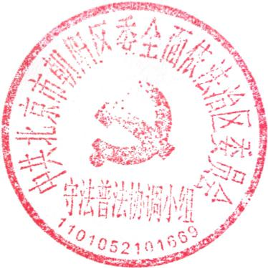
邮 箱：chypfk@bjchy.gov.cn

中共北京市朝阳区委全面依法治区委员会
守法普法协调小组 2021年12月6日

